


Document ressource – TP réseaux

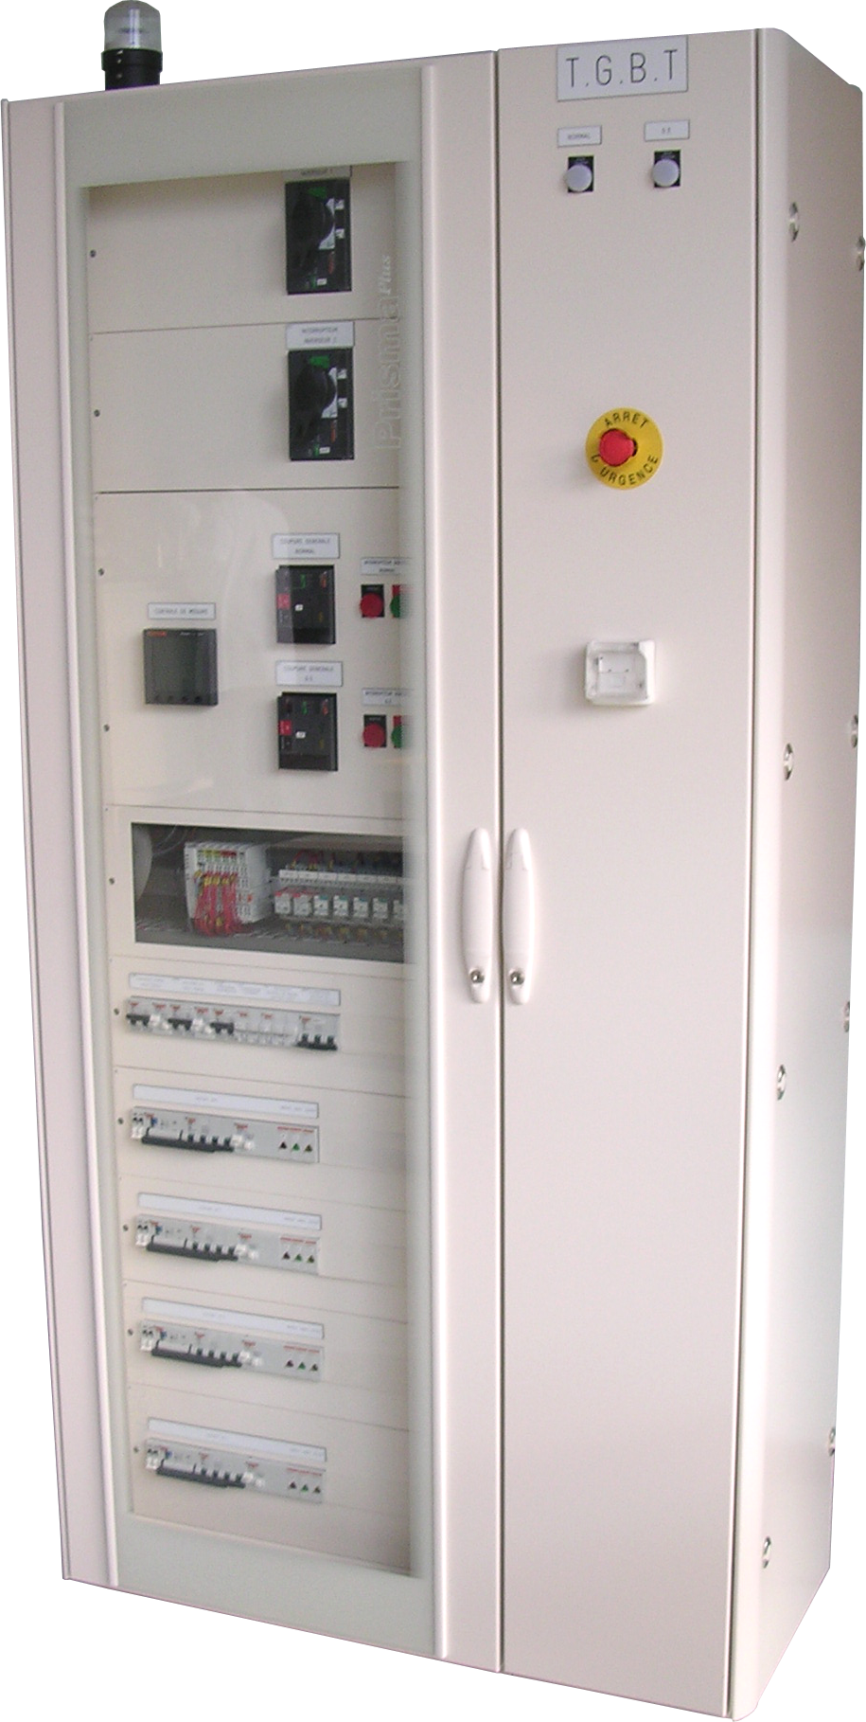

Câbles RJ 45

Schéma des couleurs pour un câble droit RJ45 (à disposer dans la fiche RJ45, ergot en bas) selon la norme 568B :

1 - Blanc-Orange  2 - Orange  3 - Blanc-Vert  4 - Bleu  5 - Blanc-Bleu  6 - Vert  7 - Blanc-Marron  8 - Marron | 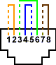

Schéma des couleurs pour un câble croisé RJ45 (à disposer dans la fiche RJ45, ergot en bas) selon la norme 568A :

1 - Blanc-Vert  2 - Vert  3 - Blanc-Oranqe  4 - Bleu  5 - Blanc-Bleu  6 - Orange  7 - Blanc-Marron  8 - Marron | 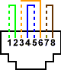

TCP/IP
TCP/IP est une suite de protocoles (utilisé sur Internet). Il signifie Transmission Control Protocol/Internet Protocol (la notation TCP/IP se prononce "T-C-P-I-P", elle provient des noms des deux protocoles majeurs de la suite de protocoles, c'est-à-dire les protocoles TCP et IP). Il représente la façon dont les ordinateurs communiquent sur Internet. Pour cela il se base sur l'adressage IP, c'est-à-dire le fait de fournir une adresse IP à chaque machine du réseau afin de pouvoir acheminer des paquets de données. Etant donné que la suite de protocoles TCP/IP a été créée à l'origine dans un but militaire, elle doit répondre à un certain nombre de critères parmi lesquels :
- fractionnement des messages en paquets
- utilisation d'un système d'adresses
- acheminement des données sur le réseau (routage)
- contrôle des erreurs de transmission de données
La connaissance du système de protocole TCP/IP n'est pas essentielle pour un simple utilisateur, au même titre qu'un téléspectateur n'a pas besoin de savoir comment fonctionne son téléviseur. Toutefois, sa connaissance est nécessaire pour les personnes désirant administrer ou maintenir un réseau fonctionnant dans un système de protocoles TCP/IP.
Qu'est-ce qu'un protocole?
Un protocole est une méthode standard qui permet la communication entre des processus (s'exécutant éventuellement sur différentes machines), c'est-à-dire un ensemble de règles et de procédures à respecter pour émettre et recevoir des données sur un réseau. Il en existe plusieurs selon ce que l'on attend de la communication. Certains protocoles seront par exemple spécialisés dans l'échange de fichiers (le FTP), d'autres pourront servir à gérer simplement l'état de la transmission et des erreurs (c'est le cas du protocole ICMP), ...
Sur Internet, les protocoles utilisés font partie d'une suite de protocoles, c'est-à-dire un ensemble de protocoles reliés entre-eux. Cette suite de protocole s'appelle TCP/IP.
Elle contient, entre autres, les protocoles suivants:
- HTTP
- FTP
- ARP
- ICMP
- IP
- TCP
- UDP
- SMTP
- Telnet
- NNTP

Protocoles orientés et non orientés connexion

On classe généralement les protocoles en deux catégories selon le niveau de contrôle des données que l'on désire:

- Les protocoles orientés connexion: Il s'agit des protocoles opérant un contrôle de transmission des données pendant une communication établie entre deux machines. dans un tel schéma, la machine réceptrice envoie des accusés de réception lors de la communication, ainsi la machine émettrice est garante de la validité des données qu'elle envoie. Les données sont ainsi envoyées sous forme de flot. TCP est un protocole orienté connexion

- Les protocoles non orientés connexion: Il s'agit d'un mode de communication dans lequel la machine émettrice envoie des données sans prévenir la machine réceptrice, et la machine réceptrice reçoit les données sans envoyer d'avis de réception à la première. Les données sont ainsi envoyées sous forme de blocs (datagrammes). UDP est un protocole non orienté connexion

Protocole et implémentation

Un protocole définit uniquement la façon par laquelle les machines doivent communiquer, c'est-à-dire la forme et la séquence des données à échanger. Un protocole ne définit par contre pas la manière de programmer un logiciel de telle manière à ce qu'il soit compatible avec le protocole. On appelle ainsi implémentation la traduction d'un protocole en langage informatique.
Les spécifications des protocoles ne sont jamais exhaustives, aussi il est courant que les implémentations soient l'objet d'une certaine interprétation des spécifications, ce qui conduit parfois à des spécificités de certaines implémentations ou pire à des incompatibilités ou des failles de sécurité !
Adresse IP

Sur Internet, les ordinateurs communiquent entre eux grâce au protocole TCP/IP qui utilise des numéros de 32 bits, que l'on écrit sous forme de 4 numéros allant de 0 à 255 (4 fois 8 bits), on les note donc sous la forme xxx.xxx.xxx.xxx où chaque xxx représente un entier de 0 à 255.
Ces numéros servent aux ordinateurs du réseau pour se reconnaître, ainsi il ne doit pas exister deux ordinateurs sur le réseau ayant la même adresse IP (IP signifie Internet Protocol).
Par exemple, 194.153.205.26 est une adresse TCP/IP donnée sous une forme technique. Ce sont ces adresses que connaissent les ordinateurs qui communiquent entre eux.
C'est l'IANA (Internet Assigned Numbers Agency) qui est chargée d'attribuer ces numéros.
Adresses particulières
Lorsque l'on annule la partie host-id, c'est-à-dire lorsque l'on remplace les bits réservés aux machines du réseau, on obtient ce que l'on appelle l'adresse réseau.
Ainsi, 194.28.12.0 est une adresse réseau et on ne peut donc pas l'attribuer à un des ordinateurs du réseau
Lorsque l'on annule la partie netid, c'est-à-dire lorsque l'on remplace les bits réservés au réseau, on obtient ce que l'on appelle l'adresse machine. Cette adresse représente la machine spécifiée par le host-ID qui se trouve sur le réseau courant.
Lorsque tous les bits de la partie host-id sont à 1, on obtient ce que l'on appelle l'adresse de diffusion (en anglais broadcast), c'est-à-dire une adresse qui permettra d'envoyer le message à toutes les machines situées sur le réseau spécifié par le netID.
Lorsque tous les bits de la partie netid sont à 1, on obtient ce que l'on appelle l'adresse de diffusion limitée (multicast).
L'adresse 127.0.0.1 est appelée adresse de boucle locale (en anglais loopback), car elle désigne la machine locale (en anglais localhost).

Déchiffrage d'une adresse IP

Comme nous l'avons vu une adresse IP est une adresse 32 bits notée sous forme de 4 nombres entiers séparés par des points. On distingue en fait deux parties dans l'adresse IP:
- une partie des nombres à gauche désigne le réseau (on l'appelle netID)
- Les nombres de droite désignent les ordinateurs de ce réseau (on l'appelle host-ID)
Prenons un exemple:
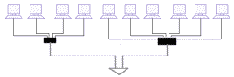
Internet est représenté ci-dessus par deux petits réseaux.
Notons le réseau de gauche 194.28.12. Il contient alors les ordinateurs suivants:
- 194.28.12.1 à 194.28.12.4
Notons celui de droite 178.12.77. Il comprendra les ordinateurs suivants:
- 178.12.77.1 à 178.12.77.6
Les réseaux sont donc notés 194.28.12 et 178.12.77, puis on numérote incrémentalement chacun des ordinateurs le constituant.
Imaginons un gros réseau noté 58.24: on donnera généralement aux ordinateurs reliés à lui les adresses IP allant de 58.24.0.1 à 58.24.255.254. Il s'agit donc d'attribuer les numéros de telle façon qu'il y ait une organisation dans la hiérarchie des ordinateurs et des serveurs...
Ainsi, plus le nombre de bits réservé au réseau est petit, plus celui-ci peut contenir d'ordinateurs. En effet un réseau noté 102 peut contenir des ordinateurs dont l'adresse IP peut aller de 102.0.0.1 à 102.255.255.254 (256*256*256-2=16777214 possibilités), tandis qu'un réseau noté 194.26 ne pourra contenir que des ordinateurs dont l'adresse IP sera comprise entre 194.26.0.1 et 194.26.255.254 (256*256-2=65534 possibilités), c'est la notion de classe.

Les classes de réseaux
Les adresses IP sont donc réparties en classes, c'est-à-dire selon le nombre d'octets qui représentent le réseau.
Classe A
Dans une adresse IP de classe A, le premier octet représente le réseau. Le bit de poids fort (le premier bit, celui de gauche) est à zéro, ce qui signifie qu'il y a 2⁷ (00000000 à 01111111) possibilités de réseaux, c'est-à-dire 128. Toutefois le réseau 0 (00000000) n'existe pas et le nombre 127 est réservé pour désigner votre machine, les réseaux disponibles en classe A sont donc les réseaux allant de 1.0.0.0 à 126.0.0.0 (lorsque les derniers octets sont des zéros cela indique qu'il s'agit d'un réseau et non d'un ordinateur!)
Les trois octets de droite représentent les ordinateurs du réseaux, le réseau peut donc contenir:
2²⁴-2 = 16777214 ordinateurs.
Une adresse IP de classe A, en binaire, ressemble à ceci:
0 | xxxxxxx | xxxxxxxx | xxxxxxxx | xxxxxxxx
Réseau |  | Ordinateurs

Classe B
Dans une adresse IP de classe B, les deux premiers octets représentent le réseau. Les deux premiers bits sont 1 et 0, ce qui signifie qu'il y a 2¹⁴ (10 000000 00000000 à 10 111111 11111111) possibilités de réseaux, c'est-à-dire 16384. Les réseaux disponibles en classe B sont donc les réseaux allant de 128.0.0.0 à 191.255.0.0
Les deux octets de droite représentent les ordinateurs du réseau, le réseau peut donc contenir:
2¹⁶-2¹ = 65534 ordinateurs.
Une adresse IP de classe B, en binaire, ressemble à ceci:
10 | xxxxxx | xxxxxxxx | xxxxxxxx | xxxxxxxx
Réseau |  |  | Ordinateurs

Classe C

Dans une adresse IP de classe C, les trois premiers octets représentent le réseau. Les trois premiers bits sont 1,1 et 0, ce qui signifie qu'il y a 2²¹ possibilités de réseaux, c'est-à-dire 2097152. Les réseaux disponibles en classe C sont donc les réseaux allant de 192.0.0.0 à 223.255.255.0
L'octet de droite représente les ordinateurs du réseau, le réseau peut donc contenir: 2⁸-2¹ = 254 ordinateurs.
Une adresse IP de classe C, en binaire, ressemble à ceci:
110 | xxxxx | xxxxxxxx | xxxxxxxx | xxxxxxxx
Réseau |  |  |  | Ordinateurs

Attribution des adresses IP

Le but de la division des adresses IP en trois classes A,B et C est de faciliter la recherche d'un ordinateur sur le réseau. En effet avec cette notation il est possible de rechercher dans un premier temps le réseau que l'on désire atteindre puis de chercher un ordinateur sur celui-ci. Ainsi l'attribution des adresses IP se fait selon la taille du réseau.
Classe | Nombre de réseaux possibles | Nombre d'ordinateurs maxi sur chacun
A | 126 | 16777214
B | 16384 | 65534
C | 2097152 | 254
Les adresses de classe A sont réservées aux très grands réseaux, tandis que l'on attribuera les adresses de classe C à des petits réseaux d'entreprise par exemple.
Adresses IP réservées
Il arrive fréquemment dans une entreprise qu'un seul ordinateur soit relié à Internet, c'est par son intermédiaire que les autres ordinateurs du réseau accèdent à Internet (on parle généralement de proxy). Dans ce cas, seul l'ordinateur relié à Internet a besoin de réserver une adresse IP auprès de l'INTERNIC. Toutefois, les autres ordinateurs ont tout de même besoin d'une adresse IP pour pouvoir communiquer ensemble de façon interne.
Ainsi, l'INTERNIC a réservé une poignée d'adresses dans chaque classe pour permettre d'affecter une adresse IP aux ordinateurs d'un réseau local relié à Internet sans risquer de créer de conflits d'adresses IP sur le réseau. Il s'agit des adresses suivantes:
- 10.0.0.1 à 10.255.255.254
- 172.16.0.1 à 172.31.255.254
- 192.168.0.1 à 192.168.255.254

Qu'appelle-t-on DNS?
Chaque station possède une adresse IP propre. Cependant, les utilisateurs ne veulent pas travailler avec des adresses numériques du genre 194.153.205.26 mais avec des noms de stations ou des adresses plus explicites (appelées adresses FQDN) du style http://www.commentcamarche.net/ ou webmaster@commentcamarche.net.
Ainsi, TCP/IP permet d'associer des noms en langage courant aux adresses numériques grâce à un système appelé DNS (Domain Name Service).
On appelle résolution de noms de domaines (ou résolution d'adresses) la corrélation entre les adresses IP et le nom de domaine associé.

Le Domain Name System
Le système précédent a l'inconvénient majeur de nécessiter la mise à jour des tables de tous les ordinateurs en cas d'ajout ou modification d'un nom de machine. Ainsi, avec l'explosion de la taille des réseaux, et de leur interconnexion, il a fallu mettre en place un système plus centralisé de gestion des noms. Ce système est nommé Domain Name System, traduisez Système de nom de domaine.
Ce système consiste en une hiérarchie de noms permettant de garantir l'unicité d'un nom dans une structure arborescente.
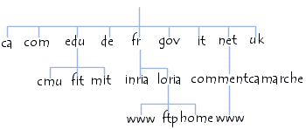
On appelle nom de domaine, le nom à deux composantes, dont la première est un nom correspondant au nom de l'organisation ou de l'entreprise, le second à la classification de domaine (.fr, .com, ...). Chaque machine d'un domaine est appelée hôte. Le nom d'hôte qui lui est attribué doit être unique dans le domaine considéré (le serveur web d'un domaine porte généralement le nom www).
L'ensemble constitué du nom d'hôte, d'un point, puis du nom de domaine est appelé adresse FQDN (Fully Qualified Domain Name, soit Nom de Domaine Totalement Qualifié). Cette adresse permet de repérer de façon unique une machine. Ainsi www.commentcamarche.net représente une adresse FQDN.
Les machines appelées serveurs de nom de domaine permettent d'établir la correspondance entre le nom de domaine et l'adresse IP sur les machines d'un réseau. Chaque domaine possède ainsi, un serveur de noms de domaines, relié à un serveur de nom de domaine de plus haut niveau. Ainsi, le système de nom est une architecture distribuée, c'est-à-dire qu'il n'existe pas d'organisme ayant à charge l'ensemble des noms de domaines. Par contre, il existe un organisme (l'InterNIC pour les noms de domaine en .com,.net,.org et .edu par exemple). Le système de noms de domaine est transparent pour l'utilisateur, néanmoins il ne faut pas oublier les points suivants:
- Chaque ordinateur doit être configuré avec l'adresse d'une machine capable de transformer n'importe quel nom en une adresse IP. Cette machine est appelée Domain Name Server. (Pas de panique: lorsque vous installez le kit de connexion d'un fournisseur d'accès Internet, celui-ci va automatiquement modifier vos paramètres pour prendre en compte ce point de vue!)
- L'adresse IP d'un second Domain Name Server (secondary Domain Name Server) peut également être introduite: il peut relayer le premier en cas de panne.
- Le nom d'un serveur de nom ne peut bien sûr pas être donné

